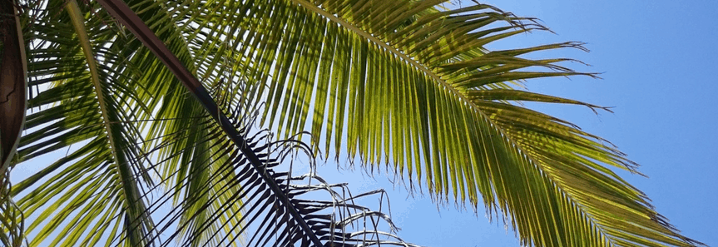

Einzug nach Jerusalem

Noch bejubelt die Erde
Den Himmel mit grünenden Zweigen:
„Hosanna in der Höhe!
Gelobt sei der, der kommt
Im Namen des Herrn!“

Durch die Tore reitet ER ein
In die Heilige Stadt
Sohn Davids!
Langmütig und geduldig
Der Diener aller!
„Hosanna in der Höhe!

Doch das Ende ist nah!
Hinter Palmzweigen
Rufen Berg und Kreuz
„Hosanna in der Höhe!

Die Last ist groß!
Der auf dem Lasttier reitet
Trägt die Welt.
„Hosanna in der Höhe!

Die Menge
Eilt SEINEM Willen voraus,
Hört nicht SEINE Stimme
Die Leise, Unaufdringliche
Die Liebevolle, Zärtliche
Die Lebensspendende, Schöpferische
Die Stimme des HERRN
„Hosanna in der Höhe!

Sieh! Dort!
In jubelnder Bewegung
Schlummert bereits
Der lähmende Schrei des Todes:
„Kreuzige IHN!“
Bald schon
BALD
Wird er durch Straßen und Gassen schallen
Das Leben übertönen
Bis der Menschensohn
In der Ohnmacht des Leidens
Sein Werk vollbringt
„Hosanna in der Höhe!

Standhalten
Weitergehen
Geduldig IHM folgen
Nicht vorauseilen
Schritt für Schritt
Tag für Tag
Durch die Straßen, durch die Gassen
Durch das Kreuz
Durch den Tod
Hinein ins Leben
„Hosanna in der Höhe!

(5.4.20 J.H.)

